**АДМИНИСТРАЦИЯ**

**МУНИЦИПАЛЬНОГО ОБРАЗОВАНИЯ**

**ГОРОД ЛИПКИ КИРЕЕВСКОГО РАЙОНА**

**РАСПОРЯЖЕНИЕ**

**Об окончании отопительного периода 2019-2020 годов на территории муниципального образования город Липки Киреевского района**

В связи с установившейся среднесуточной температурой наружного воздуха выше + 8° С, в соответствии с Постановлением Правительства РФ от 06.05.2011 года № 354 «О предоставлении коммунальных услуг собственникам и пользователям помещений в многоквартирных домах и жилых домов», СНиП 23-01-99, на основании Устава муниципального образования город Липки Киреевского района, администрация муниципального образования город Липки Киреевского района РАСПОРЯЖАЕТСЯ:

1. Окончить отопительный период 2019-2020 годов с 06 мая 2020 года.

2. Руководителям предприятий жилищно-коммунального хозяйства  
всех форм собственности произвести необходимый комплекс работ по  
отключению котельных и потребителей тепла.

3. Рекомендовать руководителю ООО «ЭнергоГазИнвест-Тула»  
(Р.В. Щербакову), руководителям бюджетных учреждений:

1. Приступить к проведению гидравлических испытаний котельных и тепловых сетей и закончить их в срок до 15.06.2020 года.
2. Представить в администрацию муниципального образования город Липки Киреевского района акты проведения гидравлических испытаний.

4. Руководителю ООО «ЭнергоГазИнвест-Тула» приступить к ремонту  
теплотрасс и котельных.

5. Разместить данное распоряжение на официальном сайте  
муниципального образования Киреевский район в подразделе  
муниципальное образование город Липки Киреевского района  
(https:/Aireevsk.tularegion.ru).

собой

6. Контроль за исполнением настоящего распоряжения оставляю за

7. Распоряжение вступает в силу со дня подписания.

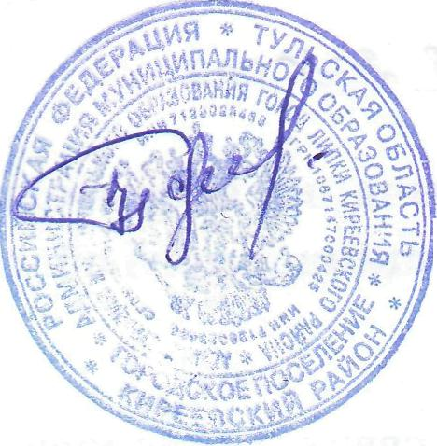

**Н.Л.Герасименко**

**Заместитель главы администрации муниципального образования город Липки Киреевского района**